TRIDUUM PASCHALNE

Triduum Paschalne jest to najważniejsze wydarzenie w roku liturgicznym katolików, którego istotą jest celebracja
Męki, Śmierci i Zmartwychwstania Chrystusa.

WIELKI CZWARTEK 1. IV. 2021 HOLY THURSDAY
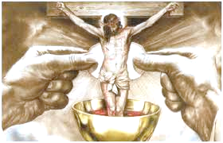
MSZA WIECZERZY PAŃSKIEJ – 7:00 PM – MASS OF THE LORD’S SUPPER
Przeniesienie Najświętszego Sakramentu do Ołtarza Przechowania/Ciemnica

ADORACJA NAJŚWIĘTSZEGO SAKRAMENTU
W Wielki Czwartek i Piątek po Liturgii i Gorzkich Żalach, zapraszamy do wzięcia udziału w czuwaniu przy Grobie Pańskim do godziny 22:00. W sposób szczególny zapraszamy i zachęcamy młodzież z zespołu Tatr, Harcerzy, Ministrantów wraz z rodzicami, Panie z Towarzystwa Różańcowego, Chór Parafialny a także wszystkie wspólnoty polonijne.
Adoracja Najświętszego Sakramentu do godz. 10:00PM // After Mass – Adoration of the Holy Sacrament till 10:00PM

W czwartek 1 kwietnia b.r., rząd prowincji Ontario ogłosił kolejny Lockdown.
Kościoły i miejsca kultu Bożego pozostają otwarte jedynie na 15% pojemności budynku,
w naszym przypadku jest to liczba 70 osób. Przypominamy, że

WIELKI PIĄTEK 2. IV. 2021 GOOD FRIDAY
9:00 AM – 4:00 PM |  | ADORACJA | 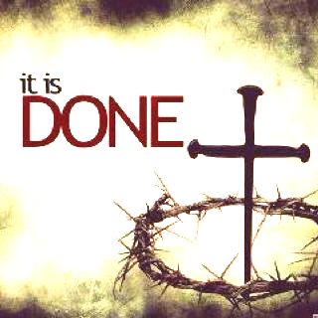
9:00 AM – 10:00 AM |  | Róża 1 & 2
10:00 AM – 11:00 AM |  | Róża 3 & 4
11:00 AM – 12:00 PM |  | Róża 5 & 6
12:00 PM – 1:00 PM |  | Róża 7
1:00 PM – 2:00 PM |  | Adoracja prywatna
12:00 PM  3:00 PM |  | - Dodatkowy czas w czasie lockdownu do poświecenia krzyży i przyjęcia Komunii św.  - ROZWAŻANIE DROGI KRZYŻOWEJ & KORONKA DO MIŁOSIERDZIA BOŻEGO  ~początek Nowenny do Bożego Miłosierdzia~  THE STATIONS OF THE CROSS &  THE CHAPLET OF DIVINE MERCY (PL)
4:30 PM – 7:00 PM |  | Adoracja prywatna
7:00 PM |  | LITURGIA MĘKI PAŃSKIEJ  CELEBRATION OF THE LORD’S PASSION (PL)  Nie będzie Adoracji Krzyża // Przynosimy ze sobą własne krzyże z domu.
9:00 PM |  | Gorzkie Żale – Lamentations (PL)
Adoracja Najświętszego Sakramentu do godz. 10:00 PM // After Liturgy – Adoration of the Holy Sacrament till 10:00 PM
Po Gorzkich Żalach zapraszamy wszystkich Parafian w szczególności - młodzież do czuwania przy Grobie Pańskim

PRZYPOMNIENIE: Kolekta zbierana w czasie Drogi Krzyżowej oraz Liturgii Wielkopiątkowej przeznaczona jest na Boży Grób w Jerozolimie, utrzymanie miejsc świętych oraz na potrzeby chrześcijan w Ziemi Świętej. Z góry Bóg zapłać!

WIELKA SOBOTA 3. IV. 2021 HOLY SATURDAY
ŚWIĘCENIE POKARMÓW 10:00 AM - 2:00 PM
Co 15 min. w kościele (prosimy o punktualność)
Wejście do kościoła tylko bocznymi drzwiami.
Dla tych, którzy nie będą mogli przybyć, aby poświęcić pokarmy jest podana modlitwa w biuletynie
& na naszej stronie internetowej w folderze Biuletyny

BLESSING OF THE EASTER FOOD 10:00AM - 2:00PM
Blessing of the baskets will take place every 15 minutes from 10:00 am - 2:00 pm. (Inside the church instead of parish hall/ entry to the church is only through the side door). Please arrive on time!
We ask everyone to carry their baskets with them at all times and upon entry to sanitize their hands and to quietly take a seat at the pews. There is no need for registration.
W tym czasie Adoracja Najświętszego Sakramentu od godz. 10:00 AM. – 2:30 PM. Adoration
8:00PM |  | LITURGIA WIGILII PASCHALNEJ - EASTER VIGIL MASS (PL)  Prosimy o przyniesienie swoich świec na liturgię
ZAWSZE MOŻLIWOŚĆ SKORZYSTANIA Z SAKRAMENTU POKUTY PRZED KAŻDĄ LITURGIĄ,
LUB PO WCZEŚNIEJSZYM UMÓWIENIU TELEFONICZNYM. 905-576-0434

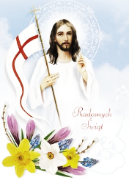
ZMARTWYCHWSTANIE PAŃSKIE 4. IV. 2021 THE RESURRECTION OF THE LORD
Po zakończeniu świętego postu i uwielbieniu Chrystusa Zmartwychwstałego we Mszy św., wrócimy z radością do naszych domów i zasiądziemy do wspólnego, świątecznego stołu. Zgodnie z Polską tradycją przy stole dzielić się będziemy jajkiem, znakiem nowego życia, wyrażając sobie wzajemną życzliwość.
>> Na Msze Niedzieli Zmartwychwstania były wydrukowane i rozdane bilety <<
7:00 AM | PROCESJA & MSZA ŚW. REZUREKCYJNA/ RESURRECTION MASS (PL)
NIE MA MSZY O GODZ. 8:00 AM– czas na śniadanie Wielkanocne.
9:30 AM (English)  11:00 AM  1:00 PM  3:00 PM | Msze Święte / Holy Masses

